Информация
о проведенных мероприятиях в рамках акции «Туган жерге тагзым»
в период 12 месяцев 2016-2017-2017-2018 учебного года
КГУ «Хромтауская гимназия №2»

С января месяца 2017 года выпускниками Хромтауской гимназии №2была оказана помощь на общую сумму 312000 тенге. На встречу выпускников были приглашены выпускники юбилейных лет. 26 мая на праздничное мероприятие пришли выпускники 1987 года, 1990 года. Выпускники 2016-2017 учебного года приобрели для высадки аллеи выпускников цветы петунья на общую сумму 35.000 тенге. Также выпускница гимназии (1991-1992) Лямина Алена установила дверь в кабинет химии на сумму 15.000 тенге. На спонсорский счет гимназии выпускники перевели 105000 тенге. В кабинет географии приобрели стенку на сумму 82000 тенге, также в кабинет химии установили жалюзи на сумму 50.000 тенге. ТОО «Али Жас и компания» (1998-1999)приобрела вазоны для цветов на сумму 25.000 тенге.
В рамках акции «Дорога в школу» в конце августа месяца 2017 года ИП «Сатмухамбетова» для детей из малообеспеченных семей и детей-сирот приобрели канцелярские товары на сумму 20,0 тыс.тенге
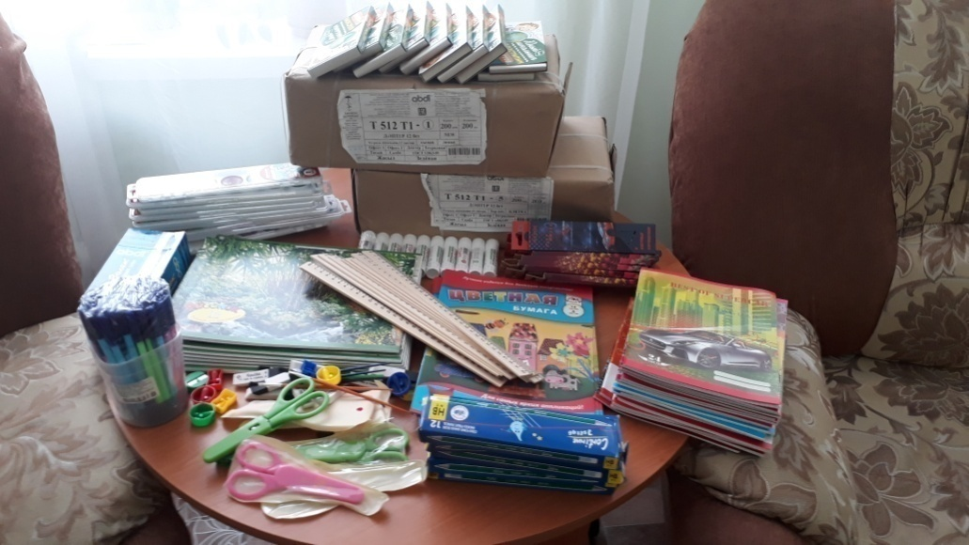
В сентябре месяце 2017 года арендаторами столовой ТОО «АлиЖас и К» в лице Рыскалиевой Д.Т. были приобретены в подарок школе 30 стульев для столовой в зал для кормления детей (на сумму 90,0 тыс.тенге).
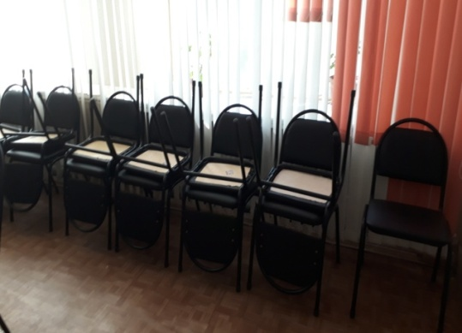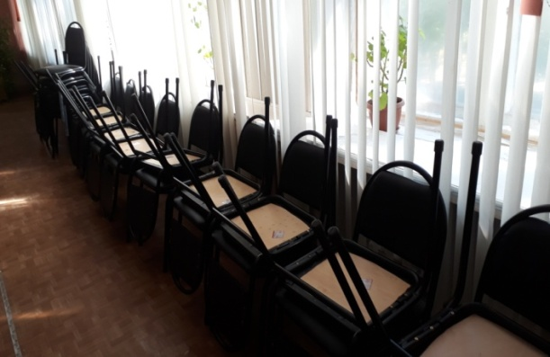
В октябре месяце после посещения школы выпускником 1973 года Башеевым Б.К. во время проведения областной акции «Туган жерге тагзым» им на спонсорский счет гимназии №2 была вложена сумма 600,0 тыс.тенге для приобретения интерактивного оборудования.
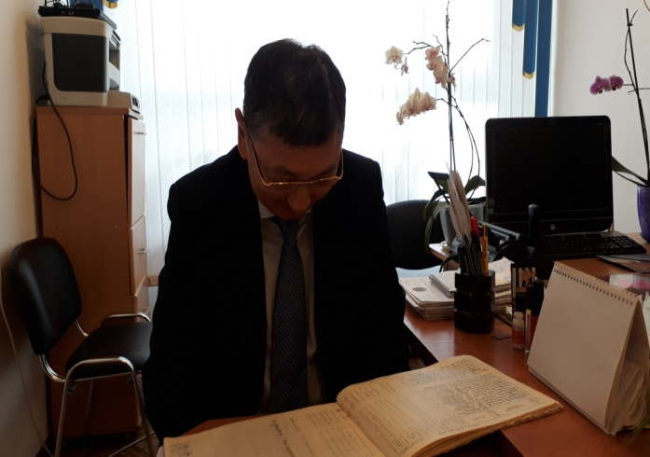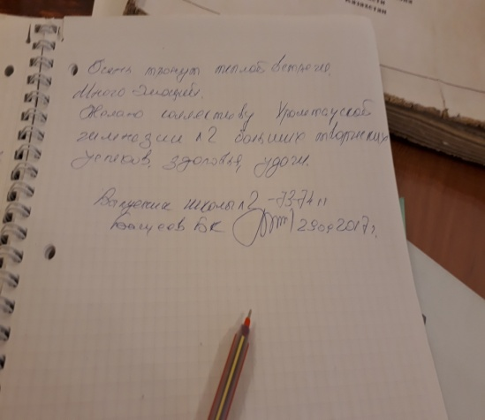
В октябре месяце 2017 года арендаторами столовой ТОО «АлиЖас и К» в лице Рыскалиева А.С. был отремонтирован внутренний угол фасада школы (кирпичная кладка на сумму 500,0 тыс.тенге).
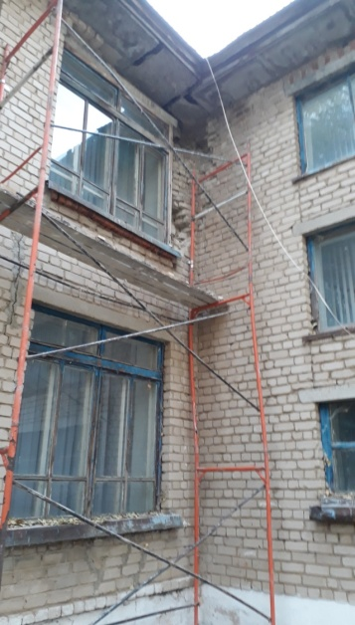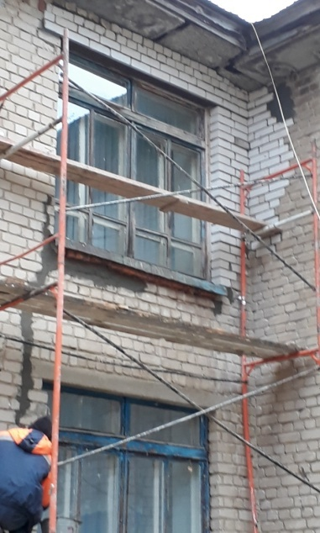
В начале ноября 2017 года было приобретено интерактивное оборудование на сумму 600,0 тыс.тенге для кабинета математики.
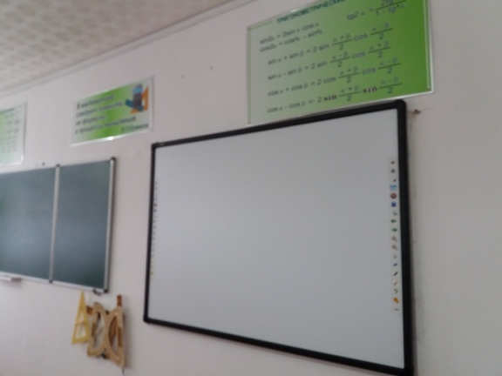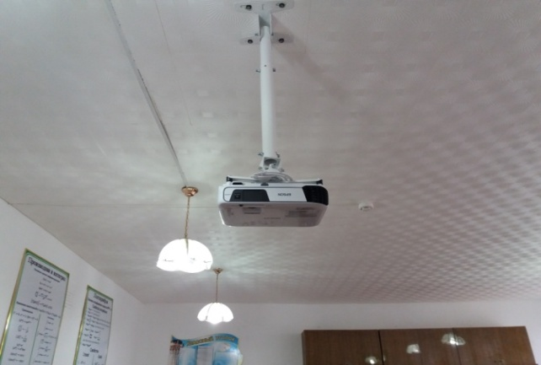

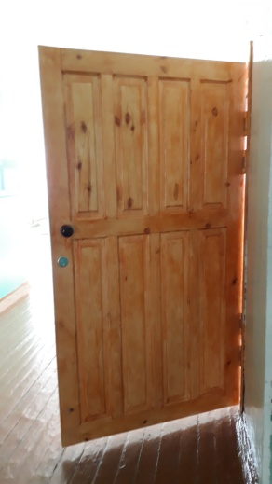 Дверь в учебный кабинет, установленная родителями 6 «Б» класса, 2017г.
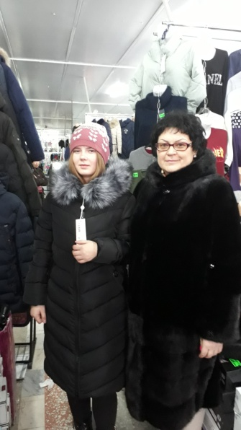 Зимняя одежда на Новый год сироте – Ткач Евгении (8 «Б» класс) от директора ХГ №2, депутата районного Маслихата Юшкевич Е.П.

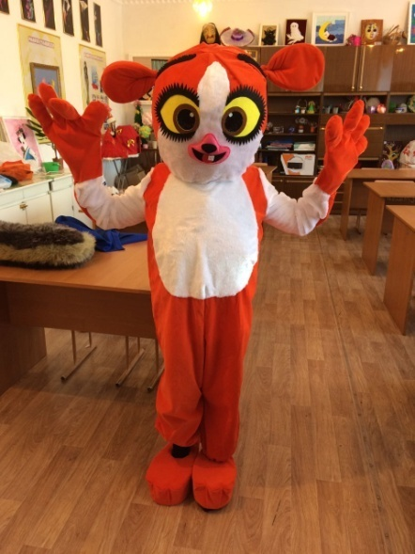 Новогодний костюм для сироты Емельяненко Ангелины (4 «А» класс) на Президентскую елку – 2017г
Итого за 12 месяцев 2017 года в рамках акции «Туган жерге тагзым» была оказана помощь на сумму: 1 млн 700 тыс.тенге.
Сведения с января по декабрь месяц:
№ | Наименование | Сумма | Выпуск
1 | Вазоны | 25000 | 1998-1999
2 | Жалюзи | 50000 | 2016-2017
3 | Стенка | 82000 | 2016-2017
4 | Спонсорский счет гимназии | 105000 | 2016-2017
5 | Дверь | 15000 | 1991-1992
6 | Рассада: цветы петунья | 35000 | 2016-2017
7 | Канцелярские товары | 20000 | 2013-2014
8 | 30 стульев для столовой | 90000 | 1998-1999
9 | Мультимедийное оборудование | 600 тыс. тг | 1973-1974
10 | Ремонт внутреннего угла фасада школы | 500 тыс.тг | 1998-1999
11 | Дверь | 30000 | Родители 6 «Б» класса 2017г.
12 | Элементы интерактивного оборудования | 20000 | Родители 3 «А» класса 2017г.
13 | Элементы интерактивного оборудования | 15000 | Родители 2 «А» класса 2017г.
14 | Зимняя одежда для сирот | 35000 | Выпуск 1987г
15 | Новогодние подарки сиротам и малообеспеченным | 78000 | Члены попечительского Совета
 | Итого | 1 млн 700 тыс.тг.

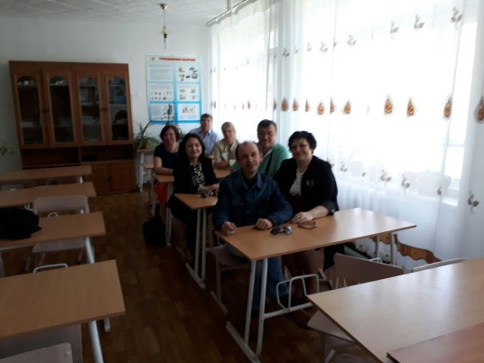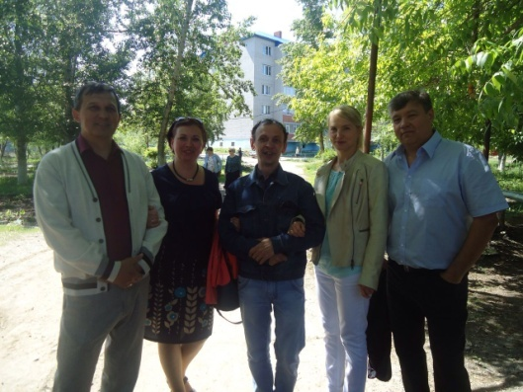
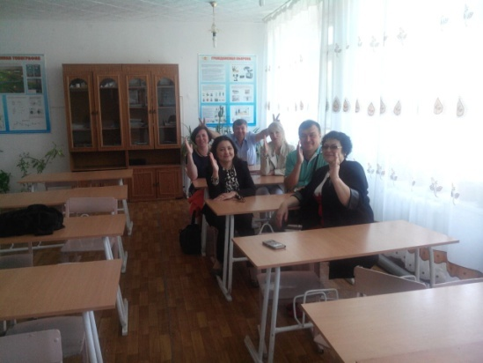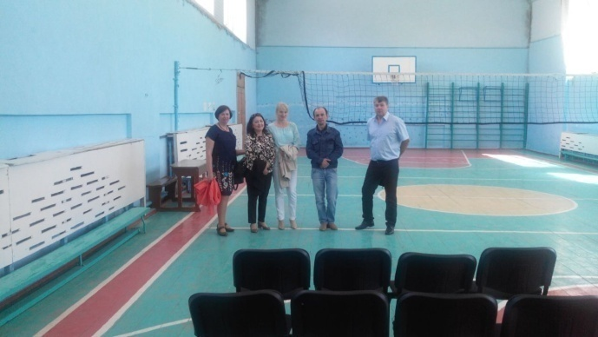
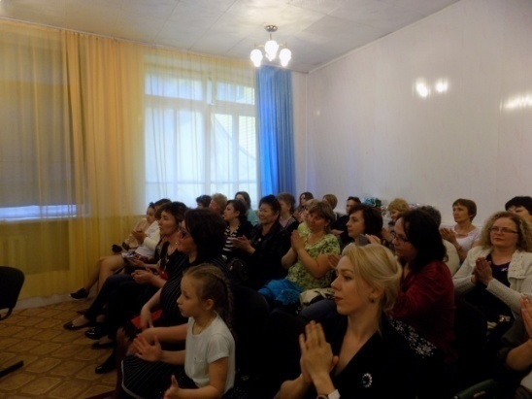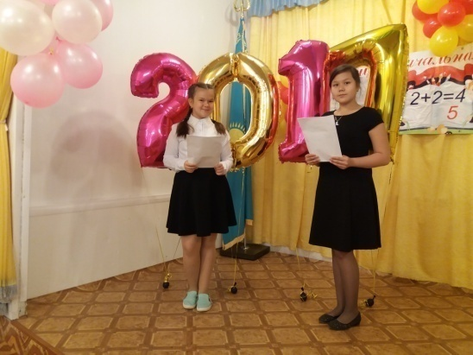

Директор гимназии №2 Юшкевич Е.П

Исполнитель: Зам.директора по ВР Клюмова В.К.

